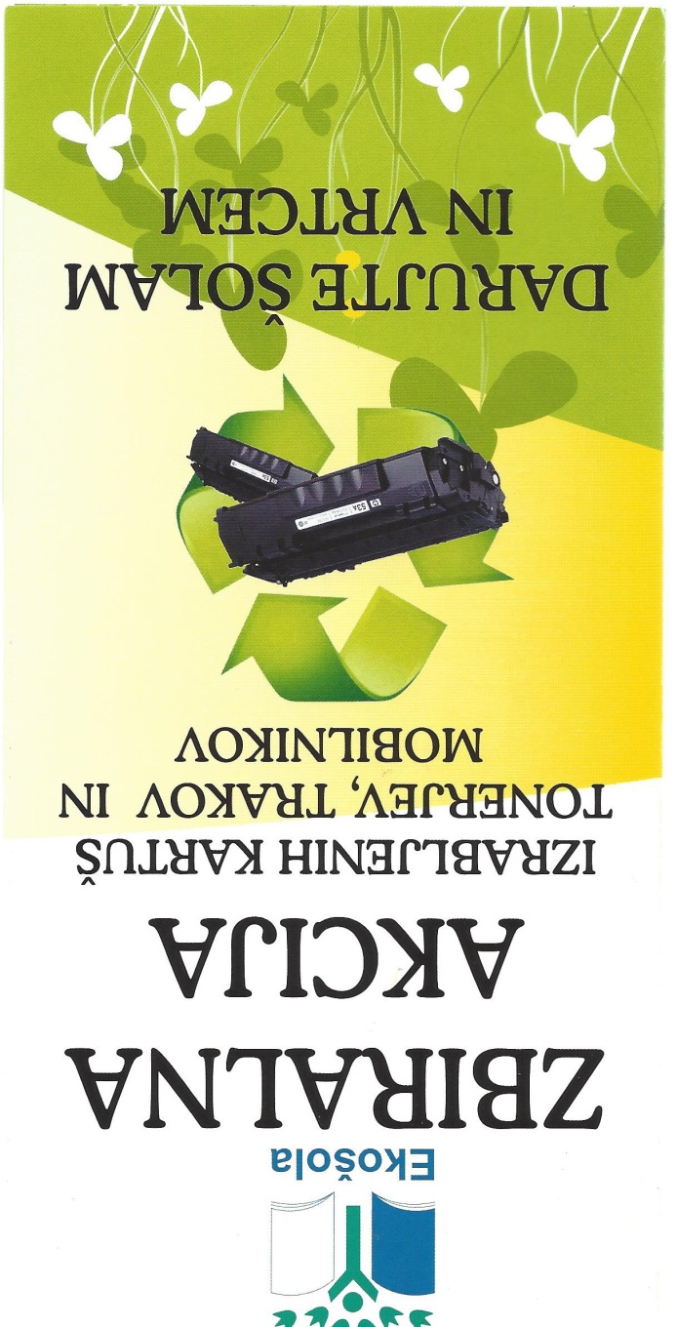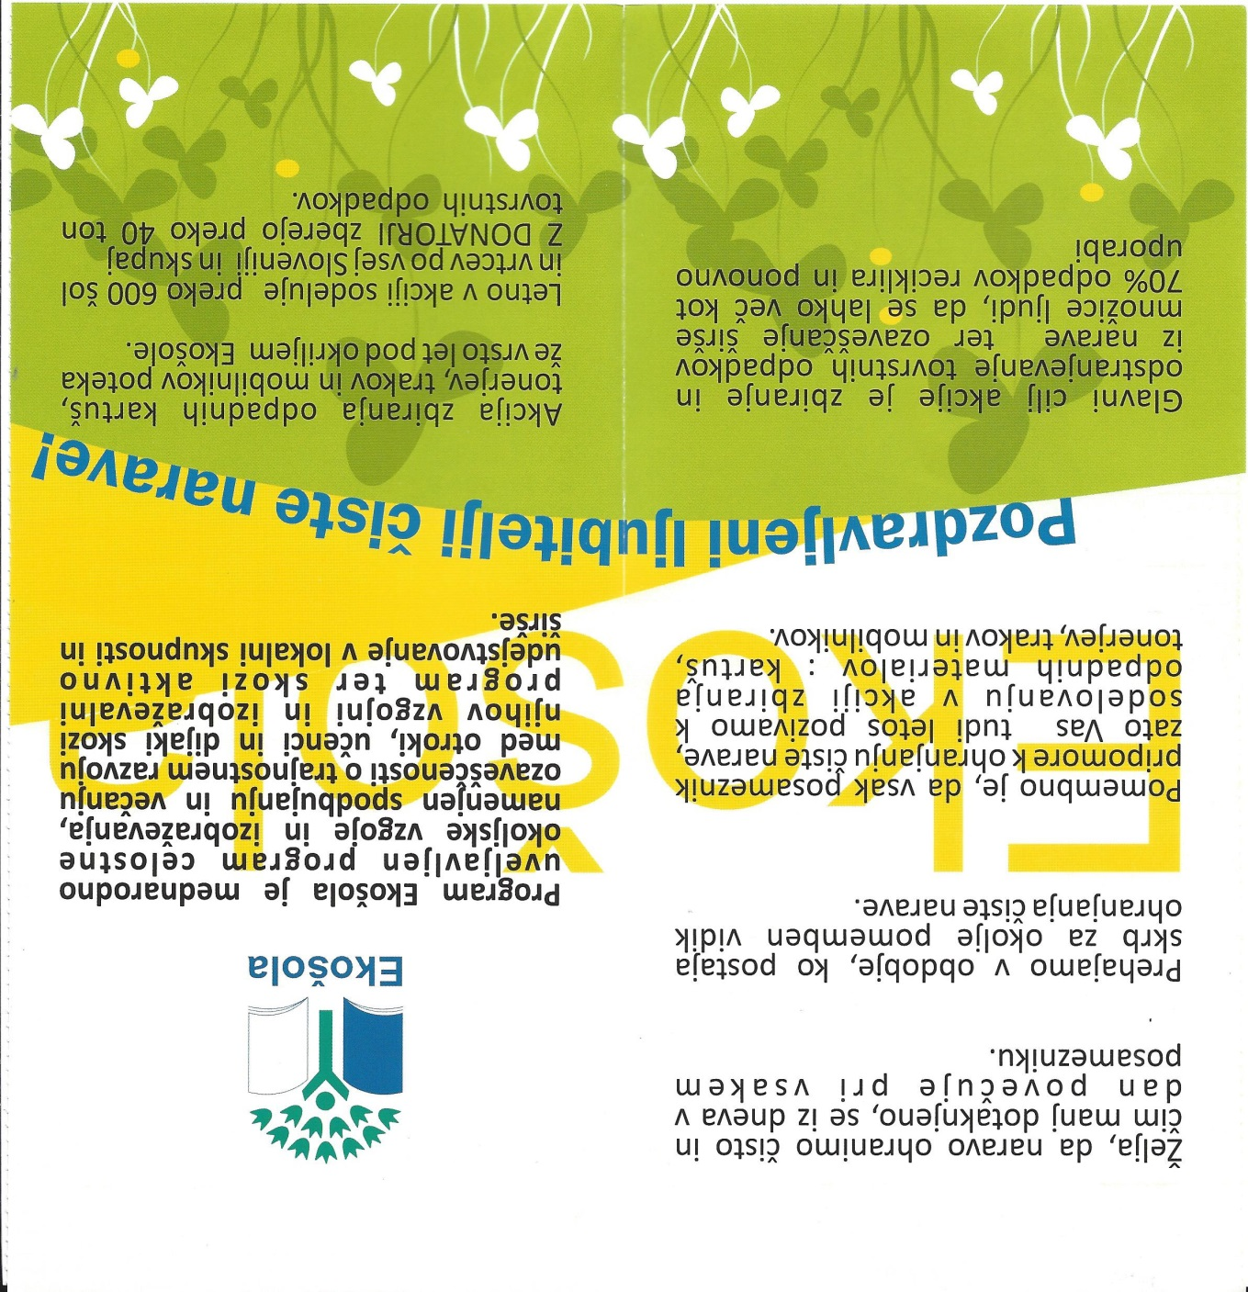

ZBIRANJE IZRABLJENIH KARTUŠ, TONERJEV IN TRAKOV

Vse starše in učence obveščamo, da bo na naši šoli v letošnjem ŠOLSKEM LETU 2016/2017 potekala zbiralna akcija izrabljenih kartuš, tonerjev in tiskalniških trakov.
Tonerje in kartuše bo odkupilo podjetje Bitea d.o.o., sredstva pa bodo nakazana na RAČUN ŠOLSKEGA SKLADA.
Namen zbiranja je seznanjanje vseh, da z zbiranjem pripomoremu k ohranjanju našega naravnega okolja.
Prizanesimo naravi in zbirajmo odpadne kartuše, tonerje in trakove, saj se večino le-teh ponovno napolni in uporabi.

KJE ZBIRAMO?
Izrabljene kartuše, tonerje in trakove shranite v vrečo in prinesete v posebne zabojnike, ki se nahajajo v JEDILNICI ŠOLE (poleg igralnice čebelice).
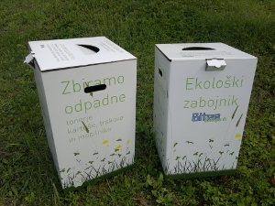

VABIMO VAS, DA SE NAM PRIDRUŽITE V SKRBI ZA ČISTEJŠE OKOLJE.

